Bac 2022 Centres étrangers 2 (jour 1) Correction © https://labolycee.org
Spécialité Sciences de l’Ingénieur 30 minutes
Exercice II – Vers l’ISS (10 points)
Mots-clés : mouvement, mouvement dans un champ de gravitation, mouvement rectiligne
Décollage de la fusée
1. Exprimer puis calculer le poids P de la fusée au décollage.
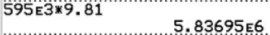
P = m.g
P = 595×10³ × 9,81 = 5,84×10⁶ N

Le premier étage de la fusée est équipé de 9 moteurs qui génèrent chacun une force de poussée égale à f = 845 kN.
2. En déduire la force totale de poussée F au décollage.
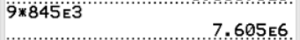
F = 9.f
F = 9 × 845×10³ = 7,61×10⁶ N

3. Établir l’expression de l’accélération initiale 𝑎 de la fusée. La calculer.
D’après la deuxième loi de Newton appliquée au système {fusée} dans le référentiel terrestre du sol, on a .
Par projection suivant un axe vertical orienté vers le haut : – P + F = m.a_{y}
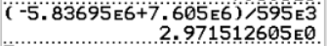
a_{y} =
a_{y} = = 2,97 m.s⁻²

or a_{x} = 0 car aucune force n’agit horizontalement suivant l’axe des abscisses.
a = 2,97 m.s⁻²

Une minute après le lancement, Falcon 9 atteint la vitesse du son. Les forces qui s’exercent sur la fusée sont variables au cours du mouvement.
4. Calculer l’accélération moyenne 𝑎_{moy} de la fusée entre le décollage et l’instant où la fusée atteint la vitesse du son. Comparer les accélérations 𝑎 et 𝑎_{moy}.
= 5,7 m.s⁻²
L’accélération moyenne a_{moy} est plus grande que l’accélération initiale a.
Cette différence peut être due au fait que les forces qui s’exercent sur la fusée sont variables au cours du mouvement. Par exemple la force poids diminue puisque la fusée consomme du carburant (perte de masse), ainsi la force de poussée prédomine de plus en plus et est responsable de l’augmentation progressive de l’accélération.
Mise en orbite
5. En appliquant la troisième loi de Kepler où r est le rayon de l’orbite de la station, exprimer puis calculer la période de révolution 𝑇 de la station ISS.
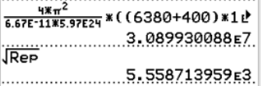

T = 5,59×10³ s = 1,54 h

6. Exprimer puis calculer la valeur de la vitesse de la station sur son orbite.
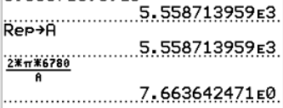
= 7,66 km.s⁻¹

7. Préciser la vitesse de la capsule par rapport celle de la station pour rendre possible l’arrimage.
La capsule et la station doivent posséder la même vitesse lors de l’arrimage, sinon il y aurait un choc.
v = 7,66 km.s⁻¹

